Ime i prezime:
Razred:
Datum

ZAŠTITA ORGANIZMA
Hladnokrvni ili toplokrvni
Motivacijski sadržaj

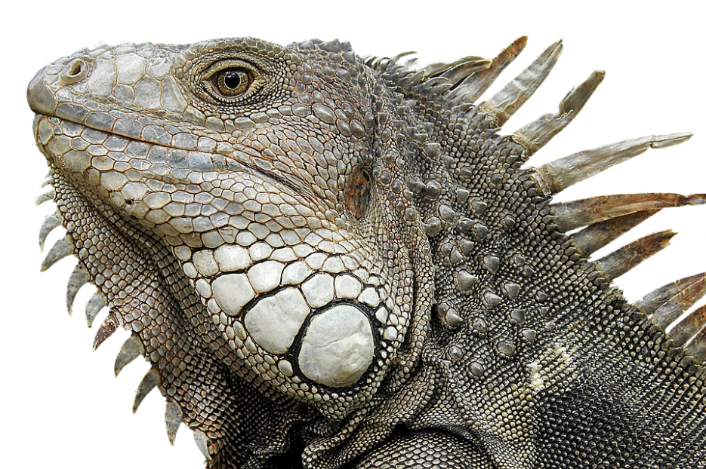

Zašto se gmazovi vole grijati na Suncu?
______________________________________________________________________________________________________________________________________

Izvor sadržaja – udžbenik

Pročitaj tekst u udžbeniku od 108. do 110. stranice odlomak Hladnokrvni ili toplokrvni i popuni tablicu.
 | HLADNOKRVNE ŽIVOTINJE | TOPLOKRVNE ŽIVOTINJE
PRIMJERI ŽIVOTINJA
PONAŠANJE TIJEKOM ZIME

Na koji način hladnokrvne a na koji način toplokrvne životinje osiguravaju tjelesnu toplinu?
_________________________________________________________________________________________________________________________________________________________________________________________________________
Izvor sadržaja – radna bilježnica
Riješi u radnoj bilježnici 4. zadatak na 81. stranici.
Izvor sadržaja – dodatni digitalni sadržaj

Provjeri znanje – Toplokrvni ili hladnokrvni?
IZLAZNA KARTICA
Napiši
3 nove činjenice koje sam na ovom satu naučio/naučila:
 ___________________________________________________________
___________________________________________________________
 ___________________________________________________________

2 činjenice koje sam znao/znala i ranije:
___________________________________________________________
___________________________________________________________
1 činjenicu za koju trebam dodatno objašnjenje:
___________________________________________________________

